EDUKASI KESEHATAN TENTANG MANFAAT VAKSINASI HPV TERHADAP KANKER SERVIKS PADA REMAJA PUTRI
DI SMAN 4 KOTA JAMBI

KARYA TULIS ILMIAH

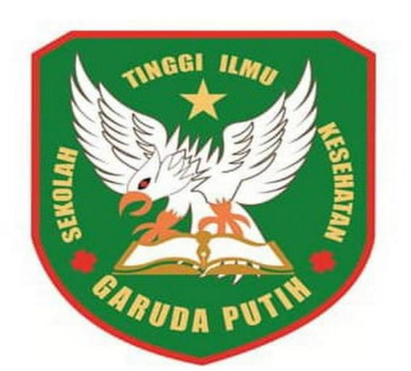

ANISA PUTRI
NIM: 40122231709

`
SEKOLAH TINGGI ILMU KESEHATAN GARUDA PUTIH JAMBI
PROGRAM STUDI D-III KEPERAWATAN
TAHUN 2025
EDUKASI KESEHATAN TENTANG MANFAAT VAKSINASI HPV TERHADAP KANKER SERVIKS PADA REMAJA PUTRI
DI SMAN 4 KOTA JAMBI

KARYA TULIS ILMIAH
Diajukan Sebagai Salah Satu Syarat Dalam
Menyelesaikan Pendidikan Diploma III Keperawatan

ANISA PUTRI
NIM: 40122231709

SEKOLAH TINGGI ILMU KESEHATAN GARUDA PUTIH JAMBI
PROGRAM STUDI D-III KEPERAWATAN
TAHUN 2025

